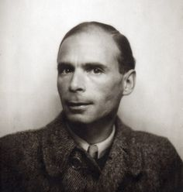
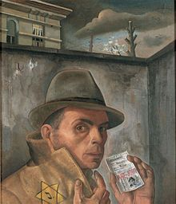
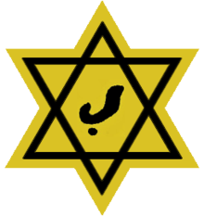
Felix Nussbaum
1904-1944

Identität
Geburtsdatum : 11. Dezember 1904 in Osnabrück
Sterbedatum : 20. September 1944 in Auschwitz
Nationalität : Deutsch
Er war Jude.
Er war ein Maler.
Vokabulare :
Wurde verhaftet : se faire arrêter
Maler : peintre
Gemalt (malen) : peindre
Floh (fliehen) : fuir
Starb (sterben) : mourir
Konzentrationslager : camp de concentration

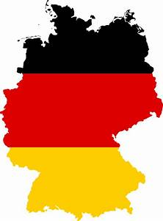
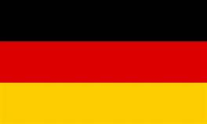
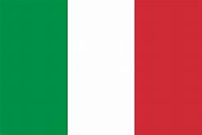
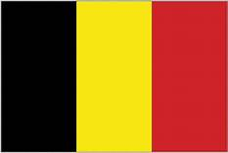
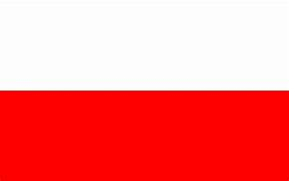
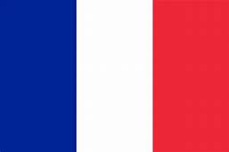
Selbstbildnis mit Judenpass

Datum : 1943
Thema : Zweiten Weltkrieg
Gesschichte : Er war in Belgien, weil er floh vor Hitler.
Ausstellungsort : Im haus von Felix Nussbaum in Osnabrück in Deutschland.

Judenpass

Judenstern
Seine Karriere

Er starb in Auschwitz.
Er wurde in Osnabrück in Deutschland geboren. Er hat Graphik und Malerei studiert.
Er war im Exil ab 1935 in Belgien.
Er floh aus dem Konzentrationslager nach Belgien. Er hat viele Selbsporträt gemalt.
Er durfte nach Rom zu einer berühmten Malschule gehen.
Er wurde verhaftet und von Mai bis August 1940 im südfranzösischen Konzentrationslager Saint Cyprien eingesperrt.
« Wenn ich untergehe , laBt meine Bilder nicht sterben » -Felix Nussbaum

